**Proyecto1**

**Mockup de la página web para ambas vistas**

**Colores de la página web.**

Paleta de colores:

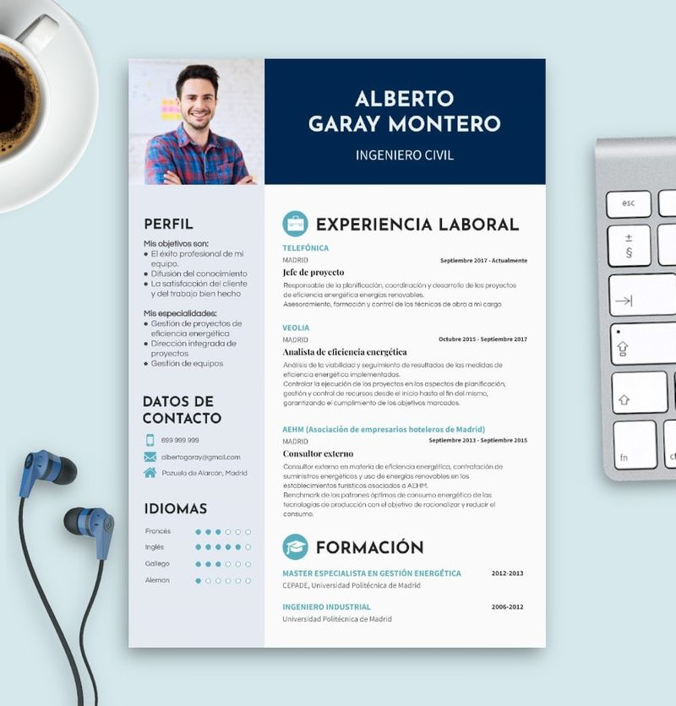

**Fuentes de letra**

**Referencias de inspiración**

<https://curriculumytrabajo.com/color-cv/>